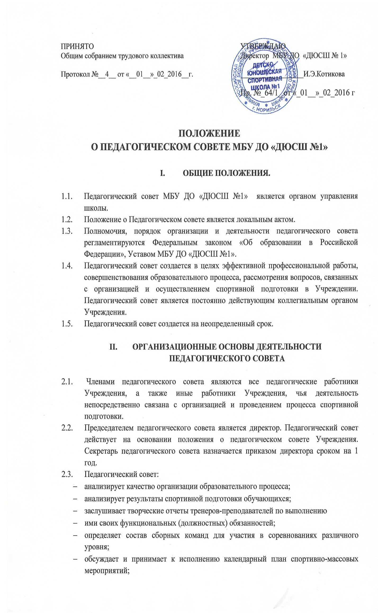
- разрабатывает программы проведения спортивно-массовых мероприятий;
- проводит мероприятия по повышению квалификации педагогического коллектива, открытые занятия, взаимопосещения учебно-тренировочных занятий;
- решает организационные вопросы образовательного процесса: по набору, отбору и переводу обучающихся в следующий год обучения; по проведению медицинских осмотров и диспансеризации обучающихся; по ведению учебной и отчетной документации отделения и тренеров-преподавателей; по организации спортивно-оздоровительных лагерей; по соблюдению техники безопасности тренировочных занятий; по подготовке аттестационных и тарификационных материалов педагогического коллектива.
  - Решения педагогического совета по вопросам, входящим в его компетенцию, правомочны, если на заседании присутствуют не менее половины его членов. Решения принимаются простым большинством голосов, оформляются в форме протоколов и являются обязательными для выполнения всеми работниками и обучающимися. Протоколы хранятся в Учреждении постоянно.
  - Педагогический совет проводится не реже двух раз в год. При необходимости может быть проведен внеочередной педагогический совет.

- ПОЛНОМОЧИЯ ПЕДАГОГИЧЕСКОГО СОВЕТА

  - В исключительном ведении педагогического совета находятся:
- рассмотрение и утверждение образовательных программ
- рассмотрение и утверждение локальных актов Учреждения, касающихся учебно-тренировочного процесса ;
- вопросы перевода учащихся из спортивно-оздоровительных групп, в группы начальной подготовки, учебно-тренировочных групп другого года обучения;
- создание в школе методических объединений, секций, групп, аттестационных комиссий;
- рассмотрение внутри Учреждения распорядка школы.
  - К полномочиям педагогического совета относятся:
- проведение опытно-экспериментальной работы, изучение и распространение опыта работы лучших тренеров-преподавателей по видам спорта;
- рассмотрение вопросов организации различных форм обучения учащихся;
- рассмотрение вопросов повышения квалификации, аттестации тренеров;
- обсуждение результатов работы педагогического коллектива;
- определение стратегии воспитательной работы в школе;
- рассмотрение при необходимости локальных и правовых актов;

- РЕШЕНИЯ ПЕДАГОГИЧЕСКОГО СОВЕТА

  - По вопросам, вносимым на заседание педагогического совета, принимаются решения открытым голосованием.
  - Решение педагогического совета по принятию учебного плана, рассмотрению вопросов о переводе учащихся по окончании учебного года из группы в группу, принятие плана работы школы на учебный год, рассмотрению локальных правовых актов считаются принятыми, если за них проголосовало не менее 2/3 от общего числа членов педсовета.
  - По другим вопросам, неуказанным в п.4.2, решения педсовета считаются принятыми, если за них проголосовало более половины от числа членов педсовета.
  - Решения об утверждении повестки дня и по процедурным вопросам принимаются простым большинством голосов членов педагогического совета, присутствующих на заседании педагогического совета.
  - В случае, если при голосовании голоса разделились поровну, голос председательствующего на заседании (директор или его заместитель) является решающим.
  - Право вносить проекты решений на заседании педагогического совета принадлежит директору Учреждения, его заместителям, членам педагогического совета.
  - Проекты решений, исходящие от иных организаций, общественных объединений, родителей, законных представителей учащихся, могут быть внесены на заседание педсовета после предварительного согласования с директором Учреждения и последующим утверждением повестки дня на заседание педагогического совета.
  - Необходимым условием внесения проекта решения на педагогический совет является представление инициатором:
- текста проекта решения, согласованного со всеми заинтересованными службами и
- организациями;
- обоснования необходимости его принятия;
- в случае внесения проекта решения, реализация которого потребует дополнительных
- материальных и других затрат, финансово-экономического обоснования и согласования с вышестоящим органом;
- копии ранее принятых решений, если в проекте предлагается внести в них дополнения, изменения или отменить их.
  - Проекты решений, представляемые на педагогический совет, должны иметь чётко сформулированные цели и задачи, определять сроки реализации намеченного, лиц, ответственных за исполнение и осуществление контроля, соответствовать требованиям законодательства, тщательно редактироваться.
В тексте проекта решения должны быть включены следующие положения:
- о сроках и порядке вступления решений в силу;
- об отмене, изменениях ранее принятых решений в связи с принятием последнего;
- предложение директору о приведении в соответствие с вновь принимаемыми решениями приказов по Учреждению, изданных ранее по данному вопросу.
  - Если при представлении проекта решения не будут соблюдены требования, указанные в данном пункте, проект может быть возвращён инициатору на доработку.

- КОНТРОЛЬНЫЕ ФУНКЦИИ

  - Педагогический совет представляет контрольные функции по исполнению принятых им решений, заслушивает информацию, отчёты ответственных лиц за исполнением этих решений.

- ЗАСЕДАНИЯ ПЕДАГОГИЧЕСКОГО СОВЕТА

  - Организационной формой работы педагогического совета являются заседания, созываемые директором Учреждения.
  - Педагогический совет правомочен проводить свои заседания при присутствии на них не менее 2/3 членов.
  - Деятельность педсовета организуется в соответствии с планом работы на учебный год и утверждается на очередном заседании педагогического совета.
  - Внеочередные заседания педагогического совета созываются директором Учреждения по собственной инициативе или по предложению не менее 1/3 членов педагогического совета. Предложения о созыве внеочередного заседания подаются директору в письменном виде с указанием предлагаемых для рассмотрения вопросов и обоснованием необходимости внеочередного заседания.
  - На заседании педагогического совета с учетом целесообразности могут присутствовать обучающиеся, их родители (законные представители) и иные приглашенные лица.

- ПРОТОКОЛ ЗАСЕДАНИЯ ПЕДАГОГИЧЕСКОГО СОВЕТА

  - Протокол педагогического совета ведёт по поручению директора Учреждения секретарь.
  - Протокол заседания оформляется в течение 7 дней после заседания и подписывается директором Учреждения.

- ГЛАСНОСТЬ ПРИ РАБОТЕ ПЕДАГОГИЧЕСКОГО СОВЕТА

  - Заседания педагогического совета проводятся гласно и носят открытый характер. Педагогический совет может в отдельных случаях принять решение о проведении закрытого заседания 2/3 голосов от числа членов педагогического совета.
  - До учащихся и их родителей необходимая информация доводится тренерами-преподавателями в своих группах.

- ВНЕСЕНИЕ ИЗМЕНЕНИЙ И ДОПОЛНЕНИЙ В ПОЛОЖЕНИЕ О ПЕДАГОГИЧЕСКОМ СОВЕТЕ
  - Изменения и дополнения в положение о педагогическом совете вносятся в соответствии с требованиями Устава Учреждения.

